|  |  |
| --- | --- |
| **HƯỚNG DẪN CHẤM**  **ĐỀ THI ĐỀ XUẤT**  TRƯỜNG THPT CHUYÊN LÊ QUÝ ĐÔN – ĐIỆN BIÊN | **KỲ THI HỌC SINH GIỎI CÁC TRƯỜNG THPT CHUYÊN KHU VỰC DUYÊN HẢI VÀ ĐỒNG BẰNG BẮC BỘ**  **NĂM HỌC 2021 – 2022**  **ĐỀ THI MÔN: SINH HỌC 11**  Thời gian: 180 phút (Không kể thời gian giao đề) |

**Câu 1 (2 điểm) Trao đổi nước và khoáng ở thực vật**

a) Thực hiện thí nghiệm với 3 cây thân thảo cùng loài, cùng kích thước cùng số lượng lá: Hai cây hoàn toàn bình thường và một cây là thể đột biến có cấu trúc khí khổng bị biến đổi (luôn ở trạng thái khép hờ).

Đặt 3 cây dưới điều kiện ngoài trời từ 6 giờ sáng đến 18 giờ cùng ngày, một trong hai cây bình thường được úp chuông thủy tinh nhưng vẫn đảm bảo thông khí. Dùng thiết bị đo lượng nước thoát ra khỏi cây và tính toán thu được các thông số sau:

|  |  |  |  |  |
| --- | --- | --- | --- | --- |
| Thông số | Vận tốc trung bình (ml/m2/h) | Biên độ vận tốc *  (ml/m2/h) | Nồng độ chất khoáng trong nước thoát ra (Mm) | Nồng độ chất hữu cơ trong nước thoát ra (Mm) |
| Cây 1 | 17,6 | 9,2 | 0 | 0 |
| Cây 2 | 3,3 | 0,3 | 0 | 0 |
| Cây 3 | 1,7 | 0,6 | 0,03 | 0,27 |

* Chênh lệch giữa nồng độ cao nhất và thấp nhất.

Hãy xác định điều kiện thí nghiệm của các cây I, II, III (là cây bình thường hay cây đột biến? Có úp chuông thủy tinh hay không) giải thích?

b) Trong quá trình cố định đạm, nguyên tử H trong NH3 có nguồn gốc từ chất nào trong các chất: glucozo, NADPH, CH4, H2 ? Giải thích?

|  |  |
| --- | --- |
| **Hướng dẫn chấm** | **Biểu điểm** |
| a)  - Cây I:  + Là cây bình thường không úp chuông  + Vì: Cây chủ yếu thoát hơi nước qua khí khổng nên lượng nước thoát ra lớn và vận tốc trung bình lớn, nhưng có hiện tượng giảm trưa (do khí khổng đóng vào buổi trưa khiến thoát hơi nước giảm mạnh) nên chênh lệch vận tốc lớn.  -Cây II:  + Cây đôt biến  + Vì cây có khí khổng luôn khép hờ nên không thể thoát hơi nước qua khí khổng mà chỉ có thể qua tầng cutin với lượng nước và tốc độ chậm hơn nhiều, không có hiện tượng giảm trưa nên chênh lệch vận tốc nhỏ.  -Cây III:  + Cây bình thường có úp chuông thủy tình  + vì cây bị úp chuông thủy tinh nên không khí trong chuông nhanh chóng bị bão hòa hơi nước, lúc này thoát hơi nước qua khí khổng và tầng cutin đều ngừng trệ, nhưng vẫn hút nước nên thoát ra khỏi lá qua thủy khổng (ứ giọt). Dòng nước này có cả chất khoáng và chất hữu cơ do bị đẩy ra từ mạch dẫn. | 0,25  0,25  0,25  0,25  0,25  0,25 |
| - Nguyên tử H trong NH3 có nguồn gốc từ glucozo.  - Vì: quá trình khử N2 thành NH3 sử dụng chất khử NADH. Chất này được tạo thành trong quá trình hô hấp, nguyên tử H có trong C6H12O6 | 0,25  0,25 |

**Câu 2 (2 điểm) Quang hợp và hô hấp ở thực vật**

Mối quan hệ giữa cường độ quang hợp, cường độ ánh sáng và nhiệt độ được minh họa trong các hình A và hình B dưới đây. Trong đó, cường độ quang hợp được tính theo hàm lượng CO2 cây hấp thụ (đo tại thời điểm hấp thụ).



Hãy cho biết:

a. Trong giới hạn nhiệt độ từ 15oC đến 25oC, I0 có thể trùng với điểm 0 không? Giải thích.

b. Đường cong (1), (2) và (3) tương ứng với cường độ quang hợp của nhóm thực vật nào trong các thực vật C3, C4 và CAM? Giải thích.

|  |  |
| --- | --- |
| **Hướng dẫn chấm** | **Biểu điểm** |
| a. Trong giới hạn nhiệt độ từ 15oC – 25o C, điểm bù ánh sáng Io không thể trùng với điểm 0 vì: khi cường độ ánh sáng bằng 0 thì cường độ quang hợp bằng 0 nhưng cường độ hô hấp vẫn khác 0. | **0,5** |
| b. - Đường cong (1) tương ứng với cường độ quang hợp ở thực vật CAM do thực vật CAM mở khí khổng ban đêm nên thời điểm hấp thu CO2 có nhiệt độ thấp và cường độ quang hợp thấp hơn thực vật C3 và C4.  - Đường cong (3) tương ứng với cường độ quang hợp của thực vật C4 do cường độ quang hợp của nhóm thực vật này cao nhất trong 3 nhóm thực vật C3, C4 và CAM, đồng thời nhiệt độ tối ưu cho quang hợp cũng cao (trên 35oC).  - Đường cong (2) tương ứng với cường độ quang hợp của thực vật C3 vì cường độ quang hợp của nhóm thực vật này thấp hơn thực vật C4 và nhiệt độ tối ưu cho quang hợp ở gần 300C. | **0,5**  **0,5**  **0,5** |

**Câu 3 (2 điểm) Sinh trưởng – Phát triển, sinh sản, cảm ứng ở thực vật**

Hãy dựa vào bảng dưới đây và trả lời các câu hỏi (số liệu được ghi nhận một cách không đầy đủ ở cả những điều kiện có hoa nở)

|  |  |  |  |  |
| --- | --- | --- | --- | --- |
| Giờ chiếu sáng | Giờ che tối | Ánh sáng bổ sung | Chất bổ sung | Hiện tượng |
| 15 | 9 |  |  | Hoa 1 |
| 12 | 12 | 730 nm |  | ? |
| 5 | 19 | 730 nm  660 nm |  | ?? |
| 10 | 14 |  | GA | Hoa 1 |
| 13 | 11 | 730 nm  660 nm |  | Hoa 3 |
| 8 | 16 |  | GA | Hoa 3 |
| 7 | 17 | 730 nm |  | Hoa 2 |
| 6 | 18 |  |  | Hoa 3 |

a) Vì sao cây ngày dài khi bổ sung GA lại kích thích cây ra hoa trong điều kiện ngày ngắn

b) Dựa vào bảng trên hãy xác định:

- Các dòng thực vật 1,2,3 thuộc những nhóm thực vật nào?

- Hãy sắp xếp tên của các loài thực vật sau một cách phù hợp vào các nhóm thực vật trên: Thanh long, hoa cúc, cà chua, mía đường, củ cải đường.

- Điền thông tin phù hợp vào các dấu (?) còn lại trong bảng.

|  |  |
| --- | --- |
| **Hướng dẫn chấm** | **Biểu điểm** |
| a) Cây ngày dài sản xuất antesin cả điều kiện ngày dài và ngày ngắn nhưng chỉ sản xuất GA ở điều kiện ngày dài do đó tại thời điểm ngày ngắn ta bổ sung GA cây sẽ ra hoa trái vụ | 0,5 |
| b)  - Dòng hoa 1 thuộc nhóm thực vật ra hoa dưới điều kiện ngày dài;Dòng hoa 2 thuộc nhóm thực vật ra hoa dưới điều kiện ngày ngắn; Dòng hoa 1 thuộc nhóm thực vật trung tính ra hoa cả điều kiện ngày dài và điều kiện ngày ngắn.  - Dòng hoa 1: thanh long, mía đường; Dòng hoa 2: hoa cúc; Dòng hoa 3: cà chua, củ cải đường.  -Các dấu (?) còn lại:  ?: hoa 2 nở, hoa 3 nở  ??: hoa 1 nở, hoa 3 nở | 0,5  0,5  0,25  0,25 |

**Câu 4 (2 điểm) Tiêu hóa- hô hấp**

a)Khi nói về hoạt động tiêu hóa, có quan điểm cho rằng “Chất béo được coi là chất tiêu hóa khó khăn nhất và cũng là chất dễ tiêu hóa nhất so với thức ăn là đường hay protein”. Theo em quan điểm đó đúng hay sai? Giải thích?

b) Một nhà khoa học tiến hành một thí nghiệm sau: Ông gây mê một con chó, sau đó dùng không khí bơm đầy vào phổi của nó thì ngay lập tức lồng ngực có xu hướng xẹp lại (1). Sau đó ông lại tiếp tục dùng phương pháp ức chế dây thần kinh số X của con chó trên và thực hiện lại thí nghiệm ban đầu (2)

- Hãy giải thích hiện tượng xảy ra ở thí nghiệm (1)

- Nêu trạng thái thay đổi lồng ngực khi thực hiện thí nghiệm (2) ở con chó trên.

|  |  |
| --- | --- |
| **Hướng dẫn chấm** | **Biểu điểm** |
| a)  -Quan điểm đó đúng vì hoạt động tiêu hóa gồm hai quá trình là tiêu hóa thức ăn và hấp thụ thức ăn.  - Qúa trình tiêu hóa: chất béo tiêu hóa khó khăn nhất vì nó chỉ được tiêu hóa ở ruột non bởi enzim lipaza và khi nó trở thành nhũ tương hóa nhờ muối mật. Trong khi đó đường được tiêu hóa từ miệng (enzim amilaza) đến ruột non với nhiều enzim, protein tiêu hóa ở dạ dày với enzim pepsin, ở ruột với nhiều loại ezim.  -Qúa trình hấp thụ: chất béo dễ dàng hấp thụ nhất vị nó được khuếch tán thụ động qua màng tế bào lông ruột. Prôtein và đường hấp thụ qua màng nhờ protein mang định vị trên màng | 0,25  0,5  0,5 |
| b)  * Hiện tượng ở thí nghiệm 1 là do hiệu ứng HeringBrewer: Xu hướng thay đổi lồng ngực ngược lại so với trạng thái ban đầu của nó.  - Khi tăng thể tích lồng ngực (lồng ngực phồng lên) -> tạo xung thần kinh truyền theo dây số X và trung khu điều hòa hô hấp -> ức chế trung khu hít vào -> phản xạ thở ra.  *) Trạng thái lồng ngực không xẹp xuống như thí nghiệm (1) do dây X bị ức chế nên không tác động đến trung khu điều hòa hô hấp như bình thường. | 0,25  0,25  0,25 |

**Câu 5 (2 điểm) Sinh lí máu, tuần hoàn**

a) Các hệ tuần hoàn của hai con cá (P và Q) được thể hiện.

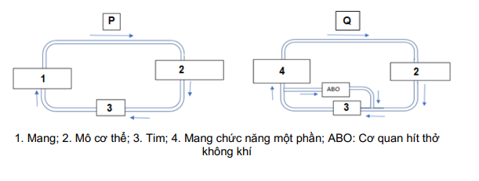

Quan sát các chú thích cẩn thận và chỉ ra mỗi ý sau là Đúng hoặc Sai. Giải thích.

(1). Mức độ bão hòa oxy của máu đến tim ở P cao hơn ở Q.

(2). Trong điều kiện môi trường nước thiếu oxy trầm trọng, cá Q sẽ có lợi thế sống sót hơn cá P.

(3). Ở trong nước, sự vận chuyển oxy đến mô ở P ít hơn so với Q.

b) Hình dưới đây thể hiện sự thay đổi áp lực máu ở tâm thất trái, tâm nhĩ trái, động mạch chủ trong một chu kỳ tim của người bình thường. Dựa vào đồ thị, hãy xác định các đường cong A, B, C tương ứng với sự thay đổi áp lực máu ở đâu?

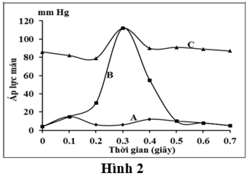

|  |  |
| --- | --- |
| **Hướng dẫn chấm** | **Biểu điểm** |
| (1). Mức độ bão hòa oxy của máu đến tim ở P cao hơn ở Q là **sai** vì ở Q còn có cơ quan hít thở không khí tiến hành trao đổi khí rồi đưa máu quay trở về tim  (2). Trong điều kiện môi trường nước thiếu oxy trầm trọng, cá Q sẽ có lợi thế sống sót hơn cá P. Là **đúng** vì Q có thêm cơ quan hít thở không khí (phổi)  (3). Ở trong nước, sự vận chuyển oxy đến mô ở P ít hơn so với Q. Là **sai** vì trong nước thì cơ quan hít thở không khí không hoạt động | **0,25**  **0,5**  **0,5** |
| - Đường cong A: Sự thay đổi áp lực máu ở tâm nhĩ trái.  - Đường cong B: Sự thay đổi áp lực máu ở tâm thất trái  - Đường cong C: Sự thay đổi áp lực máu ở động mạch chủ. | **0,25**  **0,25**  **0,25** |

**Câu 6 (2 điểm)**

a) Cơ chế vận chuyển Na+ và Cl- trong một số cấu trúc của động vật được thể hiện trên hình dưới đây.

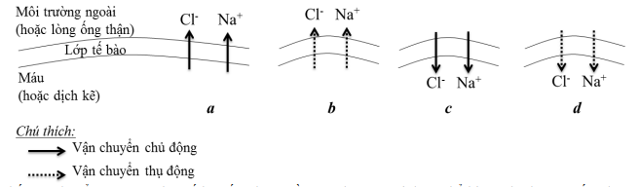

Cơ chế vận chuyển Na+ và Cl- ở mỗi tế bào : (1) tế bào ống lượng gần của thận người, (2) tế bào đoạn mảnh của nhánh lên quai Henle ở thận người, (3) tế bào mang cá rô (cá xương nước ngọt) được thể hiện tương ứng với hình nào trong những hình trên (từ hình a đến hình d) ? Giải thích.

b) Đồ thị dưới đây cho thấy nồng độ glucose trong máu sau khi tiêm hoocmon I, II, III riêng rẽ hoặc kết hợp. Cho một số hoocmon dưới đây:

|  |  |  |  |  |  |  |  |  |  |
| --- | --- | --- | --- | --- | --- | --- | --- | --- | --- |
| |  |  | | --- | --- | | Insulin | ADH | | Adrenanlin | Renin | | Glucagon | Angiotensinogen | | Cortisol | Calcitonin | | Description: E:\Sinh hoc\THPT chuyên\10sinh- 17-20\lớp 10\thi c10 - 2018\c10 - 2019\4.jpg |

Trong số các hoocmon đã cho ở trên, hãy chọn ra 3 hoocmon phù hợp với kết quả thu được trên đồ thị và giải thích?

|  |  |
| --- | --- |
| **Hướng dẫn chấm** | **Biểu điểm** |
| **a)**  - Cơ chế vận chuyển Na+ và Cl- ở tế bào ống lượn gần của thận người được thể hiện ở hình c vì ở ống lượn gần, Na+ được vận chuyển tích cực từ dịch lọc vào dịch kẽ và Cl- di chuyển theo.  - Cơ chế vận chuyển Na+ và Cl- ở tế bào đoạn mảnh nhánh lên quai Henle của thận người được thể hiện ở hình d vì dịch lọc trong đoạn mảnh nhánh lên quai Henle đã được cô đặc rất nhiều (do nước được tái hấp thu ở nhánh xuống) nên NaCl được khuếch tán (vận chuyển thụ động) vào dịch kẽ.  - Cơ chế vận chuyển Na+ và Cl- ở tế bào mang cá rô được thể hiện ở hình c vì dịch cơ thể cá rô có áp suất thẩm thấu cao hơn môi trường sống nước ngọt nên cá rô bị mất muối do khuếch tán. Cá rô có cơ chế hồi phục muối qua mang nhờ vận chuyển tích cực Cl- từ môi trường vào cơ thể và Na+ đi theo. | **0,25**  **0,25**  **0,5** |
| b)  - Glucagon có khả năng làm tăng phân giải glycogen ở gan do đó làm tăng nồng độ glucose máu sau vài phút → đồ thị II đường máu tăng ngay tại thời điểm 0 giờ→ II là glucagon.  - Cortisol làm tăng tạo glucose mới ở gan bằng cách tạo glucose từ protein và các nguồn nguyên liệu khác (tăng huy động axit amin từ cơ và huyết tương vào gan, tăng lượng enzyme tham gia chuyển hóa axit amin thành glucose) và giảm tiêu thụ glucose ở tế bào nên lượng glucose có thể tăng từ 6 -10 lần trong máu. Glucose trong máu khi tiêm cortisol không tăng ngay tức thì nhưng nồng độ glucose tăng gấp nhiều lần → III là cortisol.  - Adrenalin cũng làm tăng phân giải glycogen thành glucose ở gan và cơ nên làm tăng glucose máu nhưng tác động chậm → I là adrenalin. | **0,25**  **0,5**  **0,25** |

**Câu 7 (2 điểm) Cảm ứng, sinh trưởng-phát triển và sinh sản ở động vật.**

Chu kì kinh nguyệt có sự tham gia của một số hoocmon. Một trong những hoocmon có những biến động về nồng độ được thể hiện trong hình dưới đây:

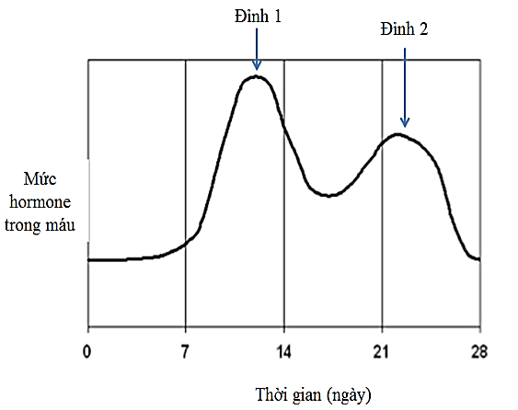

**a.** Cho biết đồ thị trên biểu hiện nồng độ hormone gì trong chu kì kinh nguyệt? Giải thích nguyên nhân dẫn đến sự biến động của nồng độ hormone này theo sơ đồ trên?

**b.** Khi hợp tử được tạo thành, cho biết sự thay đổi của nồng độ hormone này? Giải thích?

**c.** Tại thời điểm hormone này đạt đỉnh số 1, em hãy cho biết sự thay đổi nồng độ của các hormone còn lại của các hormone còn lại trong chu kì kinh nguyệt? Giải thích?

|  |  |  |  |
| --- | --- | --- | --- |
| **Hướng dẫn chấm** | | **Biểu điểm** | |
| a | * Hình trên biểu hiện sự thay đổi nồng độ hormone estrogen trong chu kì kinh nguyệt | | 0,25 |
| Giải thích sự biến động của hormone   * Trong chu kì kinh nguyệt, nồng độ estrogen thay đổi do dưới tác động của FSH, tế bào nang trứng tăng sinh, tế bào nang trứng tiết ra estrogen. Khi lượng tế bào nang trứng tăng sinh càng nhiều, lượng estrogen càng nhiều (đỉnh số 1), * Sau khi rụng trứng, các tế bào nang trứng còn lại hình thành thể vàng, dưới tác động của LH, thể vàng tiết estrogen (đỉnh 2) | | 0,25  0,25 |
| b | * Nếu hợp tử được tạo thành: nồng độ estrogen duy trì ở mức cao   Giải thích: Hợp tử được tạo thành, nhau thai tiết hCG, duy trì thể vàng, thể vàng duy trì tiết estrogen và progesteron. | | 0,25  0,25 |
| c | * Khi estrogen đạt đỉnh 1, ngay sau đó, GnRH tăng, FSH và LH đạt đỉnh   Giải thích: estrogen ở nồng độ cao, báo hiệu trứng đã trưởng thành, estrogen điều hòa dương tính lên vùng dưới đồi, gây tăng tiết GnRH, gây tăng tiết FSH và đặc biệt là LH ở thùy trước tuyến yên, FSH và LH đạt đỉnh, gây rụng trứng. | | 0,25  0,5 |

**Câu 8 (2 điểm) Nội tiết**

a) Nồng độ glucocorticoid cao có thể dẫn đến béo phì, yếu cơ và trầm cảm, sự kết hợp của các triệu chứng này được gọi là hội chứng Cushing. Hoạt động quá mức của tuyến yên hoặc tuyến thượng thận có thể là nguyên nhân. Để xác định tuyến nào có hoạt động bất thường ở một nơi cụ thể của bệnh nhân, bác sĩ sử dụng thuốc dexamethasone, một loại glucocorticoid tổng hợp ngăn chặn giải phóng ACTH. Dựa trên biểu đồ, xác định tuyến nào bị ảnh hưởng ở bệnh nhân X

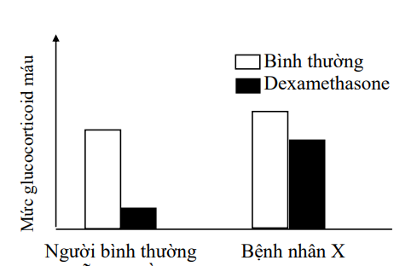

b) Trong một thí nghiệm, những con chuột được chia thành 3 lô. Một lô tiêm hoocmon vùng dưới đồi CRH (hoocmon kích thích tuyến yên sản sinh ACTH), một lô tiêm TSH (hoocmon kích thích tuyến giáp). Lô còn lại (đối chứng) tiêm dung dịch sinh lý. Sau hai tuần người ta xác định khối lượng của một số tuyến nội tiết và khối lượng cơ thể của các lô chuột. Kết quả thu được như sau:

|  |  |  |  |
| --- | --- | --- | --- |
| Tuyến nội tiết | Lô đối chứng | Lô thí nghiệm 1 | Lô thí nghiệm 2 |
| Tuyến yên (mg) | 12,90 | 14,50 | 8,00 |
| Tuyến giáp (mg) | 250,00 | 250,00 | 500,00 |
| Tuyến trên thận (mg) | 40,00 | 75,00 | 40,00 |
| Khối lượng cơ thể (g) | 400,00 | 275,00 | 252,00 |

Lô thí nghiệm 1 và lô thí nghiệm 2 được tiêm loại hoocmon nào? Giải thích kết quả thí nghiệm

|  |  |
| --- | --- |
| **Hướng dẫn chấm** | **Biểu điểm** |
| a)  - ACTH từ thùy trước tuyến yên tiết ra kích thích vỏ tuyến thượng thận tiết glucô-coócticôit.  - Nếu nguyên nhân do tuyến yên hoạt động quá mức → dexamethasone ức chế tổng hợp ACTH → lượng glucocorticoid giảm rõ rệt  - Nếu nguyên nhân do vỏ tuyến thượng hoạt động quá mức → dexamethasone không có tác động → không làm thay đổi lượng glucocorticoid trong máu  - Dựa vào biểu đồ, bệnh nhân X có lượng glucocorticoid cao ngay cả khi sử dụng dexamethasone, do đó nguyên nhân là hoạt động quá mức của vỏ tuyến thượng thận | 0,25  0,25  0,25 |
| b)  - Lô TN1 tiêm CRH.  - Giải thích: CRH làm tăng khối lượng tuyến yên từ 12,9 lên 14,5 và tăng tiết ACTH. ACTH làm tăng khối lượng tuyến trên thận từ 40 lên 75 và kích thích vỏ tuyến trên thận tăng tiết cortizol. Khi cortizol cao tăng phân giải protein và lipit làm giảm khối lượng cơ thể.  - Lô TN 2 tiêm TSH.  - Giải thích:TSH là hoocmon kích thích tuyến giáp nên làm tăng khối lượng tuyến giáp từ 250 lên 500, gây tăng tiết thyroxin. Khi thyroxin tăng gây điều hòa ngược âm tính lên vùng dưới đồi làm giảm tiết TRH. TRH giảm làm giảm khối lượng tuyến yên. Mặt khác khi thyroxin tăng làm tăng trao đổi chất, tăng chuyển hóa, protein bị phân giải nhiều nên giảm khối lượng cơ thể. | 0,25  0,50  0,25  0,50 |

**Câu 9 (1 điểm) Phương án thực hành (giải phẫu thích nghi)**

Cho hình vẽ:

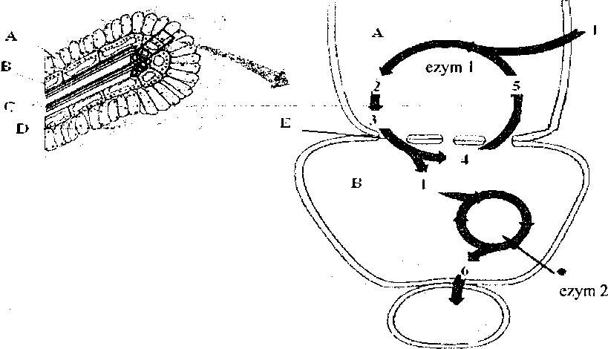

a. Hình vẽ trên mô tả cấu trúc lá của nhóm thực vật nào? Giải thích?

b. Ghi chú thích cho các chữ cái và chữ số ở hình vẽ trên.

|  |  |
| --- | --- |
| **Hướng dẫn chấm** | **Biểu điểm** |
| *a. Đây là cấu trúc lá của thực vật C4 vì:*  - Có lớp tế bào bao bó mạch phát ừiển, các tế bào nhu mô bao quanh các tế bào bao bó mạch  - Có quá trình cố định CO2 diễn ra theo 2 giai đoạn ở hai loại tế bào khác nhau. | 0,25  0,25 |
| *b. Ghi chú thích:*  A là tế bào nhu mô lá (mô dậu); В là tế bào bao bó mạch  (1) CO2; (2) ОАА; (3) A.malic; (4) A.pyruvic; (5) PEP  (6) Glucozơ (chất hữu cơ); Enzyml là PEP cacboxylaza; Enzym2 là Rubisco (RiDP cacboxylaza) | 0,25  0,25 |

**Câu 10 (3,0 điểm) Di truyền phân tử, điều hòa hoạt động gen**

a) Máy tổng hợp ADN là một bộ máy tổng hợp hữu cơ sử sử dụng trình tự đã cho sẵn để tạo ra các mạch đơn ngắn. Người ta đã sử dụng máy này để tổng hợp nên ba phân tử ADN có trình tự như sau:

- ADN 1: 5’ **X T A X T A X G G A T X G G G** 3’

- ADN 2: 5’ **X X A G T X X X G A T X X G T** 3’

- ADN 3: 5’ **A G T A G X X A G T G G G G A A A A A X X X X A X T G G** 3’

Tiếp theo bổ sung một hoặc hai phân tử ADN vào ống phản ứng có chứa ADN polimeraza, dATP, dTTP, dGTP và dXTP trong một dung dịch đệm cho phép ADN polimeraza hoạt động. Với mỗi ống phản ứng, cho biết ADN polimeraza có tổng hợp bất kỳ phân tử ADN mới nào hay không, và nếu có, hãy viết trình tự của ADN đó.

(1) ADN 1 và ADN 3 (2) ADN 2 và ADN 3

(3) ADN 1 và ADN 2 (4) Chỉ ADN 3

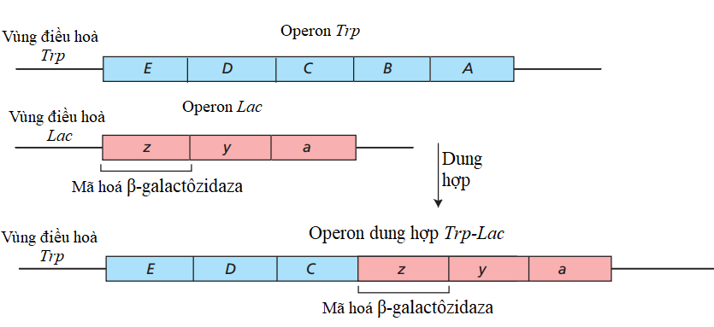b) Ở vi khuẩn *E. coli* kiểu dại, sự biểu hiện của gen *lacZ* thuộc operon Lac mã hóa β-galactôzidaza phụ thuộc vào sự có mặt của glucôzơ và lactôzơ trong môi trường. Bằng kỹ thuật gây đột biến và chuyển đoạn, người ta đã tạo ra được vi khuẩn mang operon dung hợp giữa operon Trp (mã hoá enzim sinh tổng hợp axit amin triptophan) và operon Lac (mã hoá enzim cần thiết cho phân giải đường lactôzơ) như hình dưới.

Hãy xác định mức biểu hiện của enzim β-galactôzidaza của chủng vi khuẩn này trong các điều kiện:

(1) Môi trường chỉ thiếu glucôzơ và lactôzơ.

(2) Môi trường có cả lactôzơ và glucôzơ

(3) Môi trường chỉ thiếu glucôzơ.

(4) Môi trường chỉ thiếu lactôzơ

(5) Môi trường chỉ thiếu triptophan

(6) Môi trường chỉ có triptophan

|  |  |
| --- | --- |
| **Hướng dẫn chấm** | **Biểu điểm** |
| a)  (1)  - Để tổng hợp được, ADN polimeraza cần có đoạn mồi chứa đầu 3’ tự do và mạch đơn để làm khuôn mẫu bổ sung dNTP. Trong thí nghiệm này ống phản ứng đã có sẵn dNTP.  - Với trường hợp bổ sung ADN 1 và ADN 3, để ADN polimeraza hoạt động thì phải 2 mạch đơn phải tạo được một vùng xoắn kép, dựa vào trình tự đề bài ta thấy chúng có thể bắt cặp bổ sung tương đối như sau:  ADN 1: 5’ **X T A X T A X G G A T X G G G** 3’  ADN3: 3’ … **T G A X X G A T G A** 5’  - Mặc dù có mồi và đầu 3’ tự do, tuy nhiên **không có mạch khuôn** ở mạch đối diện, do đó **không có sự tổng hợp ADN**  (2). Tương tự câu a ta xác định được vùng bắt cặp bổ sung giữa ADN 2 và ADN 3 như sau:  ADN 2: 5’ **X X A G T X X X G A T X X G T** 3’  ADN 3: 3’ **G G T X A X X X X A A A A A G G G G** … 5’  Trường hợp này cũng **không có ADN mới hình thành** mặc dù có mồi và đầu 3’ tự do nhưng vùng bổ sung của mồi không liền kề với đầu 3’ tự do  (3) Vùng bắt cặp bổ sung giữa ADN 1 và ADN 2 như sau:  ADN 1: 5’ **X T A X T A X G G A T X G G G** 3’  ADN 2: 3’ **T G X X** **T A G X X X** **T G A X X** 5’  - Trường hợp này **có 2 ADN mới được tạo ra** vì có mồi phù hợp, đầu 3’ tự do và mạch khuôn liền kề.  - Trình tự 2 ADN mới tạo ra là: 5’ **A X T G G** 3’ và 3’ **A G T A G** 5’  (4) Trong trường hợp này tuy chỉ có một mạch ADN đơn nhưng chúng có một vùng trình tự có thể bổ sung cho nhau và tạo thành cấu trúc kẹp tóc (minh hoạ ở dưới):    Như vậy **có mạch ADN mới được hình thành**, và trình tự là **X T A X T** 3’ | 0,25  0,25  0,25  0,25  0,25  0,25  0,25  0,25 |
| b)  - Trong operon dung hợp, các gen trong operon Lac chịu sự kiểm soát của của operon Trp. Vì vậy, sự biểu hiện của enzim β-galactôzidaza - sản phẩm của gen *lacZ*, sẽ được điều hoà bởi các protein ức chế mã hoá từ vùng điều hoà triptophan.  - Vì protein ức chế triptophan cần liên kết với triptophan để có thể hoạt động và bám vào vùng vận hành làm tắt sự biểu hiện của operon dung hợp, vì vậy sự biểu hiện của β-galactôzidaza (và các gen khác trong operon dung hợp) chỉ xảy ra khi môi trường không có triptophan  - Trong các trường hợp trên, chỉ có trường hợp (6) là vắng mặt triptophan trong môi trường. Vì vậy chỉ có trường hợp này enzim β-galactôzidaza được biểu hiện. Các trường hợp còn lại không có sự biểu hiện của gen *LacZ* | 0,25  0,25  0,5 |

**.......................................Hết...............................**